Государственное учреждение образования
«Минское областное кадетское училище»
Данилейко Владимир Васильевич, 11 класс, 17 лет, Слуцк, info@moky.by
(8-10-375-01795) 2-91-15;
+37529-142-36-16 зам. директора по уч. р. Блецко Татьяна Анатольевна

Научный руководитель
Епифанцева Татьяна Ивановна,
учитель русского языка и литературы

О доблестях, о подвигах, о славе…
Береги честь смолоду
Пословица

… пускай послужит он в армии, да потянет лямку, да понюхает пороху, да будет солдат, а не шаматон.
А.С. Пушкин «Капитанская дочка»

Есть у меня друг Мишка, закадычный друг, настоящий. Мы с ним с детства дружим, с первого класса. Вместе и на велосипедах катались, и на рыбалку, и в лес за грибами. Раздолье! Но пришло время – и разошлись наши пути-дорожки. После девятого класса я поступил в кадетское училище, а он остался учиться в школе. Как я ждал каникул, чтобы встретиться с ним! Мы говорили о разном: и как идёт учёба, и что нового в моей бывшей школе, и о моём кадетском училище, вспоминали наши детские проделки.
И тут к нам присоединился Мишин отец. Дядя Леонтий был для меня всегда привычно знакомым, близким человеком, потому что он отец моего друга. А в нашей деревне Глушкевичи его все называют отцом Леонтием, ведь он настоятель Свято-Троицкой церкви. Дядя Леонтий привычно похлопал меня по плечу, пожал мне руку, спросил, где я теперь учусь и не пожалел ли я о выборе судьбы военного. Я ответил, что нет. Пожелав мне удачи, терпения и мужества, он задумался. Долго сидел, поглядывая на нас, слушал нашу непринуждённую беседу, потом спросил:
- А знаете ли вы, как человек выбирает свой жизненный путь, что его приводит на ту или иную дорогу? Если хотите, я расскажу вам, как я стал священником. К Богу я пришёл через службу в армии.
Вот что он нам поведал.
В ряды Советской Армии я был призван 8 ноября 1987 года из деревни Копище, что на Украине. О том, что служба предстоит в «горячей» точке, поначалу и не догадывался. Но когда попал в «учебку» города Термеза в Узбекистане на границе с Афганистаном, понял, что служба будет нелёгкая. Я стал снайпером в 180-ом мотострелковом полку 40-й армии, которой командовал генерал Громов.
Афганистан… Мы попали в другой мир, и мне казалось, что что-то важное я оставил позади. Здесь не было наших лесов, голубых рек и озёр, а были одни жёлтые пески пустынь, горы, бесконечная жара и пыль, пыль… Нам выдали сухпайки, и родная картошка и «сальце» казались настоящим деликатесом. И сослуживцы погибали не только в боях, но умирали и от нашей извечной беспечности – «авось пронесёт».
Боевое крещение я получил под городом Хостом. Боевая задача – деблокировать этот город – казалась невыполнимой. Но советский солдат всегда готов выполнить приказ командования! Хост был стратегически важным городом, душманы взяли его в кольцо, а в городе – наши военнослужащие, мирное население. Обеспечение этого населённого пункта осуществлялось по воздуху. «Духи» уже сбили много наших самолётов и вертолётов, поэтому так важно было деблокировать Хост, чтобы спасти мирных жителей и наших товарищей. Надо было провести в город транспортные колонны с продовольствием и водой, наладить связь с мирным населением, а самое главное – занять позицию, взять высоту над городом и закрепиться на ней.
Нас обстреливали из миномётов, душманы подходили совсем близко и поливали нас непрерывным огнём. Мы рассчитывали на вертолёты - так важна была поддержка с воздуха! Бой не стихал. В плен никто не хотел попасть. Очень много наших бойцов были ранены, убиты. «Духи» неистовствовали. Горы – их родной дом, они были у себя на земле, а мы – чужаки, пришедшие из другого мира.
Я побывал в аду, я узнал цену жизни. Мирной жизни. В одно мгновение вспомнились родители, родной дом, близкие… И тут прилетели наши вертолёты – ад закончился. Хост был деблокирован. Но какой ценой! Раненых вывезли, и был отправлен в Союз скорбный «груз 200».
Я два года прослужил в Афганистане, и за это время убивал…Убивал «духов», врагов. Если не убью я – убьют меня и моих товарищей. Теперь я твёрдо знаю: мне помогли выжить вера в Бога и молитва. Служба перевернула мою жизнь, изменила мои взгляды. А Афган остался нашей судьбой, местом человеческой трагедии и героизма советских воинов. Мы с честью прошли испытания, выполнили свой интернациональный долг, и мы будем этим гордиться, пока живы. Вернувшись домой, я, комсомолец, воспитанный в атеизме, решил посвятить свою жизнь Богу. Каждую службу в храме молюсь об упокоении воинов, павших на поле брани и скончавшихся от ран.
Отец Леонтий закончил свой рассказ, а мы с Мишей долго сидели притихшие, размышляя об услышанном. На наших глазах выступили слёзы. Да, «войну хорошо слышать, да тяжко видеть» - такая поговорка ходила по Афгану. И подумали мы о наших земляках, воинах-интернационалистах, проживающих в Глушкевичах. И слёзы на наших глазах – это ещё и слёзы скорби и обиды за односельчан, что такие нелёгкие испытания выпали на их долю. Они не думали о славе, им она была не нужна. Воюя на чужой земле, защищая чужих женщин и детей, чужую мирную жизнь, наши воины совершали обыкновенный подвиг.
Да, друг мой Мишка! Я теперь кадет. Нас учат любить Родину и защищать её. Родину свою я люблю с детства, теперь я научусь защищать её! Доблестно защищать!
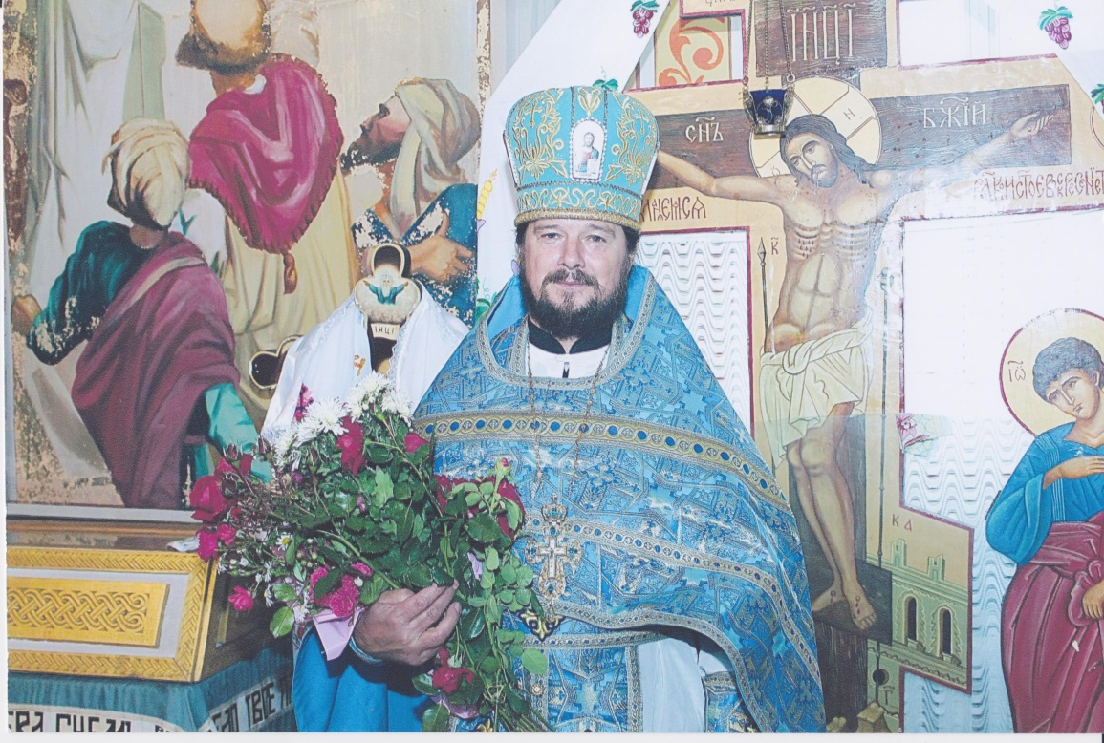
Отец Леонтий
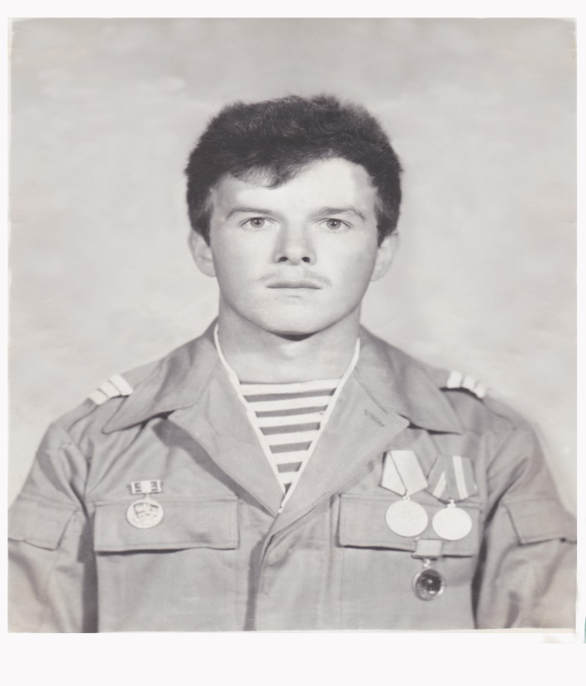
Леонтий после службы в Афганистане

